Título: Usos del agua y producción ladrillera en una comunidad mapuche del noroeste de la provincia de Buenos Aires.
Nombre: Mariano Juan Kohn.
Institución: PIRNA - IIGEO- FFyL- UBA.
Eje temático: 10-Campesinos y pueblos originarios. Acaparamiento, despojo y conflictos en torno a la tierra y el territorio. Organizaciones y movimientos sociales. Campesinos, indígenas, comunidades tradicionales, prácticas organizativas y Estado.
Correo: marianojuan.or.kohn@gmail.com
Resumen.
La valoración del agua que hacen los miembros de la comunidad mapuche del Campo La Cruz está vinculada a los problemas derivados de sus usos. De esta relación, nos interesa específicamente el uso del agua en la producción ladrillera de pequeña escala que los miembros de la comunidad practican desde hace años en su lugar de residencia, en el partido Junín, noroeste de la Provincia de Buenos Aires.
En esta ponencia, presentaremos la historia de la comunidad mapuche del Campo La Cruz, resultado de despojos territoriales y de la Conquista del Desierto, y describiremos sus prácticas económicas en especial en relación con la producción ladrillera. Para tal fin se propondrá una aproximación multidisciplinar, dado que, si bien partimos de un núcleo central de conceptos y visiones sobre recursos naturales identificados con la Geografía social crítica, lo hacemos en un esfuerzo por entender las relaciones en un sentido holístico, propio de la tradición antropológica. La metodología estará basada en el trabajo de campo etnográfico. A modo de reflexión final, sostenemos que la percepción del agua está vinculada no solo a sus usos, sino también a la valoración extra comunitaria que la comunidad hace de ella.
Palabras claves: usos del agua; producción ladrillera; comunidad mapuche; percepción del riesgo.

- Introducción
La violencia iniciada con la conquista y colonización española en el siglo XVI se intensificó durante la consolidación del Estado nación en la segunda mitad del siglo XIX y no pudo concretarse sino a través de las acciones de las elites y las iglesias. El despojo territorial y el desplazamiento forzado se dieron conjuntamente con la expansión de las fronteras de explotación de territorios antes considerados como improductivos. Seguimos a Harvey (2004) quien sostiene que la acumulación “primitiva” u “originaria ” ya ha ocurrido, y la acumulación se desarrolla como reproducción ampliada dentro de una economía cerrada que opera en condiciones de “paz, propiedad e igualdad”. Asegura que Marx lo predijo diciendo que se produciría creciente inestabilidad, la cual culminaría en crisis crónicas de sobre acumulación del tipo de la que ahora estamos presenciando (Harvey 2004). Concluye que llamar “primitivo” u “originario” a un proceso en curso parece desacertado, y postula entonces sustituir estos términos por el concepto de “acumulación por desposesión”. Creemos que en el caso del estado nacional argentino las lógicas de este ajuste espacio temporal dieron un viraje hacia una forma liberal de imperialismo asociada a la ideología de progreso y a una misión civilizatoria, este proceso fue el fundamento de lo que se denominó “Conquista del Desierto”.
Con el retorno de la democracia en 1983, el estado argentino duplicó la cantidad de pueblos originarios reconocidos oficialmente, cifra que sin embargo no coincide con los casi cuarenta contabilizados por las propias organizaciones indígenas (Lenton et al. 2019). Si bien, a través de diversos instrumentos jurídicos plasmados en leyes y decretos se reconoció la vulnerabilidad de dichos pueblos y se comprometió a garantizar sus derechos, en la práctica estas normativas se cumplen parcial y deficientemente, tal como ilustra la ejecución de la Ley nacional N° 26.160 “ley de relevamiento territorial”. Sancionada en 2006 y prorrogada a través de otras tres leyes (N° 26.554/09, N° 26.894/13 y N° 27.400/17), declaró la emergencia en materia de posesión y propiedad de las tierras que tradicionalmente ocupan las comunidades originarias del país (Lenton et al. 2019). Se suma a esto la creciente conflictividad socio ambiental generada por un modelo de extracción sistemática de recursos facilitado por la desregulación y re regulación estatal de estas actividades cuyo fundamento está en las políticas neoliberales de las últimas décadas (Castree 2008). Seguimos a Svampa (2016) quien sostiene que desde 2003 se expandió el patrón del neoextractivista, radicalizandose desde 2015. Entendiendo como neoextractivismo el actual patrón de acumulación basado en la sobreexplotación de bienes naturales, cada vez más escasos y en gran parte no renovables. En el noroeste de la provincia de Buenos Aires, el partido de Junín es conocido como la zona núcleo sojera, el uso del suelo para producción extensiva de soja provoca cierta presión sobre otros usos, como puede ser el ganadero, hortícola, ladrillero o minero. En esta zona periurbana se comienza a observar parte de la gran cantidad de hectáreas cultivadas con soja y trigo. El agenciamiento de las comunidades indígenas (mapuches entre otras) respecto a este modelo consiste en la promoción y defensa de derechos territoriales, de recursos naturales y socio ambientales que están llevando adelante, proponiendo una agenda para transformar las políticas económicas productivista imperantes y respetar los espacios que habitan las comunidades rurales y otras. Es en este contexto que se inserta el aporte que sigue a continuación.
- Caso: comunidad mapuche de Campo La Cruz.
2.1 Reconstrucción histórica.
La llamada “Conquista del Desierto” (1878- 1885) concluye un proceso de expropiación de tierras comunales a comunidades indígenas iniciado con la colonización española (S.XVI). En este contexto y a dos años de iniciada dicha campaña, el presidente de la nación autoriza al ministro de la guerra para invertir la suma de dos mil cuatrocientos pesos fuertes en la compra de “dos suertes de chacras en el Partido de Junín para ser donadas con prohibición de enajenarlas al Cacique Nahuel Payún y los capitanejos Chenquelen, Farías, Neculpal y Juan Negrete. Distribuyendo además, los instrumentos y elementos de labranza necesarios para que se establezcan y fijen en ellas su residencia”Esto ocurre un 27 de enero de 1881, este otorgamiento se dá en contraprestación “atención a su condición y servicios anteriores”. En el acta de cesión de tierras vemos que el gobierno postula que dicha tribu se “proporcione medios independientes de subsistencia sobre la base del trabajo como medio civilizado”. Estas son parte de las estrategias estatales para “sedentarizar” a las comunidades que conservaban patrones de movilidad residencial para el siglo XIX (Lenton 2018; Laius 2017). Sostenemos que dicha tribu, luego de pertenecer a la parcialidad del cacique Payun, en algún momento de la avanzada al “desierto” se vió obligada a algún tipo de negociación o rendición incondicional con las autoridades nacionales. Desde este momento histórico se han desplegado diferentes estrategias de subsistencia, desde la vida semi pastoril a la agricultura de pequeña escala, combinada con servicios y trabajos asalariados y producción ladrillera (Beracetti et al 2016). Durante todo este tiempo las formas en que accedieron a distintos servicios básicos (agua potable, electricidad, caminos, recolección de residuos, salud y educación) no hizo más que reproducir una situación de vulnerabilidad creciente.

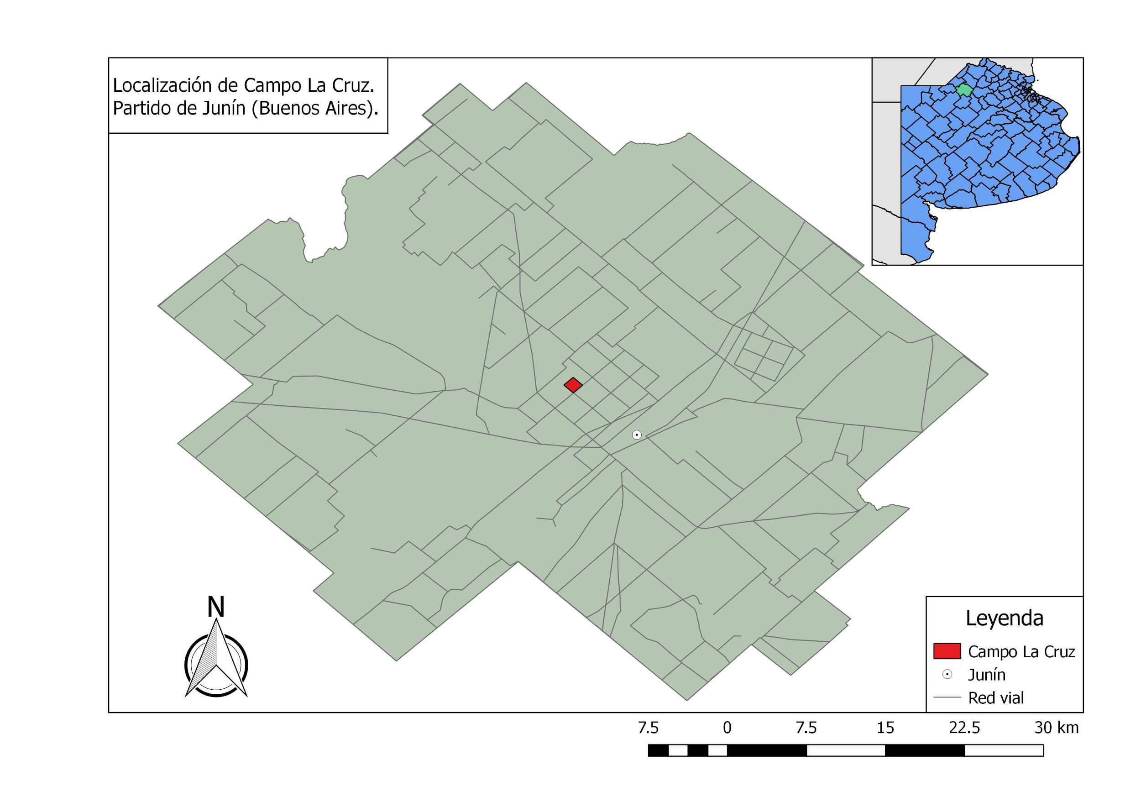
Elaboración propia en base al trabajo etnográfico
2.2 Actualidad
Luego y ya como parte de este estudio de caso, una Ordenanza municipal del año 2007, la 5277, declaraba como “Zona Protegida de Reserva, y Patrimonio Histórico, Cultural, Ecológica y de Interés Público” a las tierras en las cuales habita la comunidad. De esta manera se prohibía que los pobladores del “Campo la Cruz”, muchos de ellos productores de ladrillos, dispusieran libremente de la tierra para su producción. Se prohibía a partir de la promulgación de este documento, toda extracción y venta de tierra perteneciente al suelo de los predios identificados. Y sostiene la ordenanza que: “...Debiendo todos quienes se encuentren en el lugar, abstenerse de llevar adelante tales prácticas…” (Municipalidad de Junín, 2007). En la Ordenanza se desconocían tanto los modos de subsistencia de varias familias, como convenios internacionales -art 169 de la OIT- y constitucionales -art 75 inciso 17 de Constitución Nacional- que prohíben legislar sobre tierras pertenecientes a comunidades originarias sin su previa consulta y consentimiento.
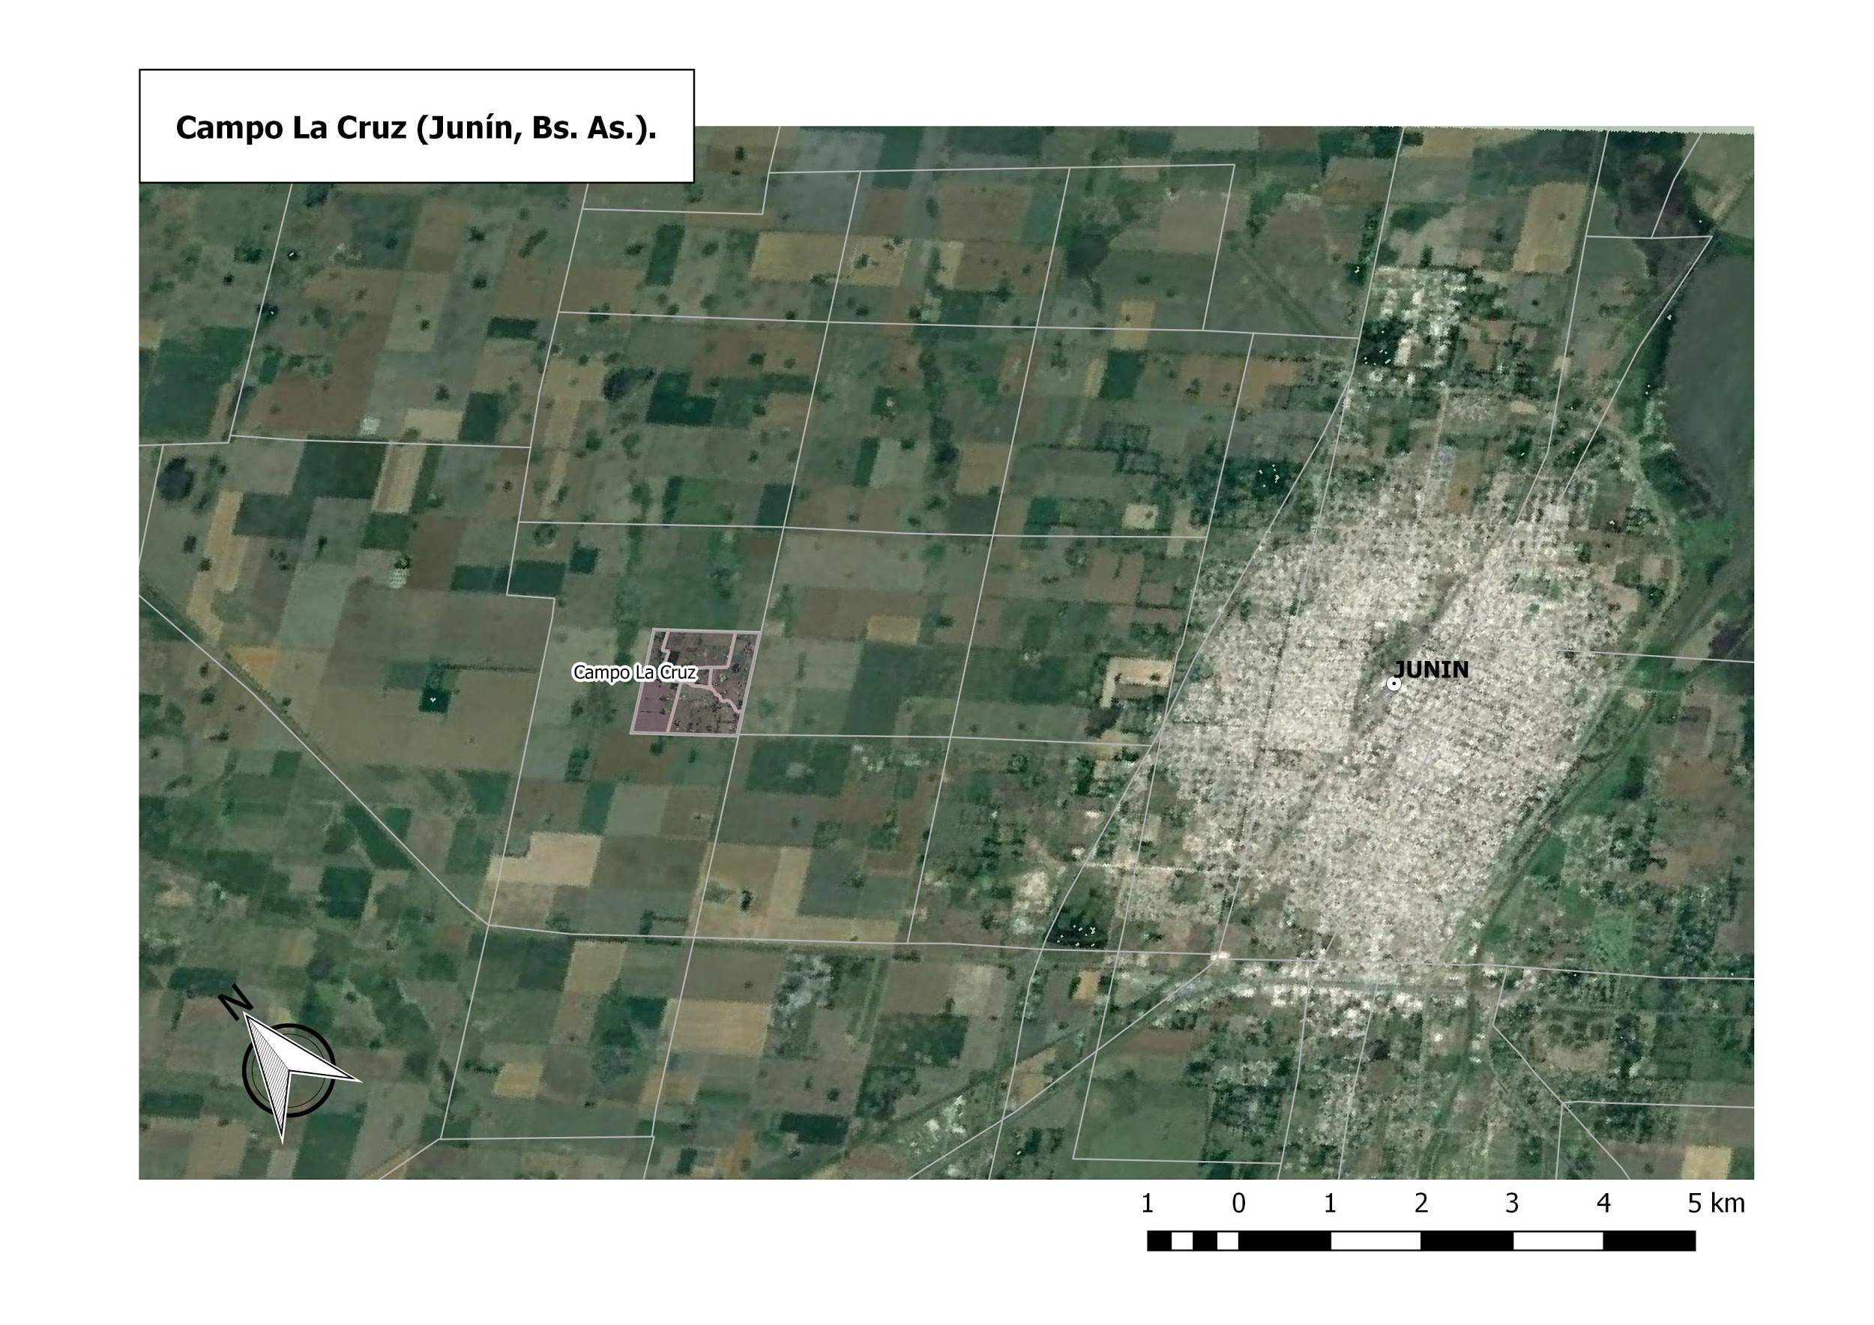
Elaboración propia en base al trabajo de campo

2.3 La historia del horno de ladrillos.
La perspectiva etnográfica ayudó a captar el marco de referencia de los actores, el punto de vista nativo interpretando el mundo social y cultural en el que vive, esto lo hemos puesto en práctica en las múltiples jornadas que nos permitieron historizar la existencia de hornos de ladrillos en el Campo La Cruz. Es decir insertarlos en una línea de larga duración, siendo parte de un proceso histórico con efectos sociales. Y siguiendo tanto a Malinowski (1975) como Rockwell (1987) reconstruimos el punto de vista del actor que nos permitió localizar los primeros hornos que recuerdan cerca del inicio del siglo XX. En palabras de Javier:
“...son de hace mucho tiempo, imaginate que Pincen era jóven, y ahora tiene 84 años. Estamos hablando de 1930 o de la década anterior apróximadamente…” (extracto entrevista realizada en julio 2018)
Se construyeron los primeros hornos, con sus propios animales y herramientas, hornos de pequeños tamaños (de diez a quince mil ladrillos) pero luego se empezaron a organizar procesos, en el sentido que se agrupaban personas que tenían horno y cooperaban para producir de una forma comunitaria o al menos colectiva. En esos casos podríamos hablar de hornos de entre cien y ciento cincuenta mil ladrillos.
Así podemos distinguir como el trabajo en el horno es una actividad que se inició hace ya muchos años, teniendo una fuerte relación con las autoridades que el pueblo legitima.
Por otro lado, estos relatos, junto con fuentes documentales archivísticas muestran que hasta mediados del siglo XX, al menos, el trabajo rural era la actividad central, siendo el horno una actividad subsidiaria que permitía un ingreso extra. Este es un ejemplo más de los cambios que ha tenido la actividad ladrillera a lo largo del tiempo. En varias entrevistas nos han explicado que combinaban distintas ocupaciones con la producción ladrillera, a saber: servicios en casas particulares como empleada doméstica o acompañando a personas de edad. Cocinando para peones o obraje. Albañilería y cosecha estacional. Luego, servicio a adultos mayores en instituciones geriátricas. Desde mediados del siglo XX con el re establecimiento de frigorificos en la zona, empleados de la faena, limpieza y otras. Empleos municipales como barrenderos o limpieza municipal o zonas rurales. Empleados en la construcción y en la producción de ladrillos (de otros hornos y no los propios, pudiendo ser privados), transporte y venta de mercadería de reciclador/a recuperador/a. Crianza de animales, matanza y limpieza completa. Cultivo de hortalizas y ornamentales. Servicios domésticos, servicios de catering o servicios de mozos/as en eventos. Estas ocupaciones fueron acompañando la construcción poco continua de hornos de ladrillo por parte de la comunidad. En nuestros registros de campo hemos podido reconstruir al menos unos doce, aunque en algunos encuentros y entrevistas nos han dicho que pudieron funcionar más de veinte hornos de pequeña escala en distintos momentos del siglo XX.

Presentamos los:
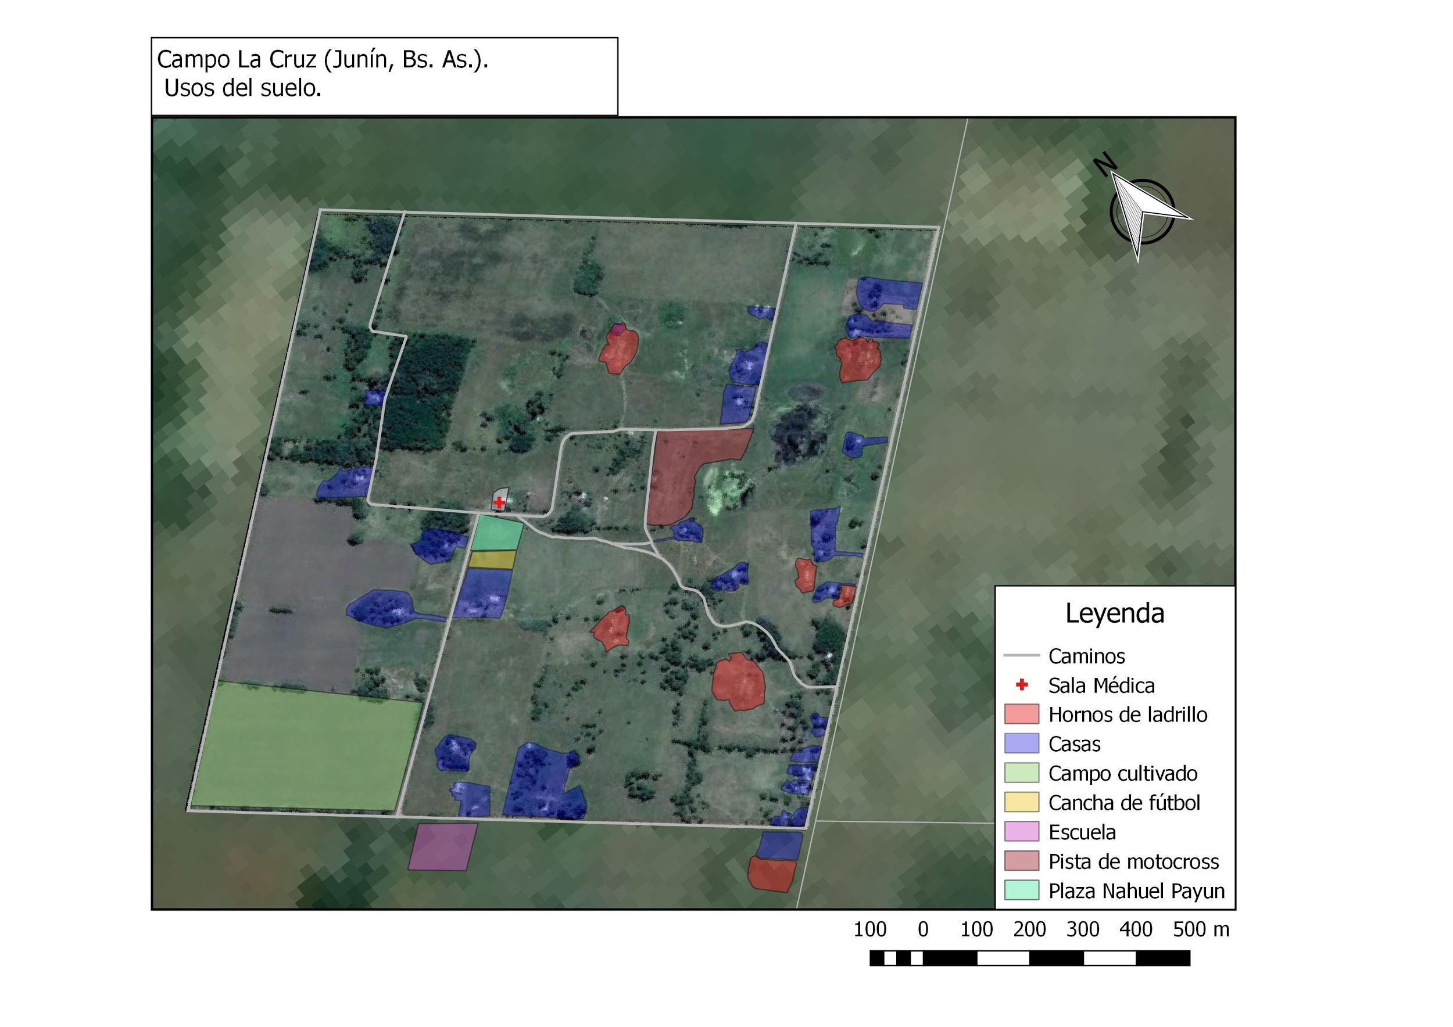
Elaboración propia en base al trabajo de campo
- Actividad ladrillera de la comunidad mapuche de CLC.
3.1 Descripción del proceso
El proceso de trabajo para la producción de ladrillos se realiza en diferentes etapas y lugares, en el cual participan diferentes personas. La primera etapa hace referencia a la extracción de tierra. En las observaciones y entrevistas que realizamos, hemos corroborado que, en la mayoría de los casos, la extracción se realiza en los terrenos contiguos a la ubicación del horno. En otros casos, no tan frecuentes, la tierra se extrajo de otros terrenos con la autorización de las personas que allí residen o tienen derecho a su uso. Otra opción, no tan frecuente en el estudio de caso, es la compra a un tercero. Esta primera etapa tradicionalmente se realizaba con pala de mano y carretilla. Con el tiempo pasó a ser un proceso mecanizado con el coste correspondiente al mismo. En esta etapa los trabajadores involucrados son el maquinista y el responsable del horno que indica el lugar de extracción.
Luego, hay un segundo momento donde se ubica la tierra en el “pisadero”, mezclándola con otros elementos: agua y “liga” (excremento de caballo y aserrín). Así es cómo se produce una especie de amasado con la ayuda de caballos que una persona hace circular. Estas tareas, en el horno de Pincen, es realizada por alguno de los integrantes de la familia, dependiendo quien se encuentre en ese momento. Las diferentes etapas del proceso de trabajo es observado desde muy temprana edad en el espacio familiar constituyendo un saber y aprendizaje “natural” para todos sus integrantes, los cuales en un futuro tendrán la posibilidad de convertirlo en oficio o no (Fernandez Alvarez, M. 2006). En el caso del horno de Pincen, algunos de los miembros de la familia lo han desarrollado en la adultez, dependiendo de las características y gustos personales de cada uno. Respecto a este punto Pincen menciona que sus hijos “siempre tienen la posibilidad de volver a él cuando lo necesiten, sobre todo a la hora de armar su propia casa”.
Volviendo al proceso productivo, en una tercera etapa se va a realizar el “corte” del ladrillo. El “cortador” extrae la tierra del “pisadero” quien va con una carretilla especial y tomando una pala la llena de barro. Luego la traslada al sector de las “canchas”, que es donde se va a producir el corte del ladrillo. Acá tiene una especie de banco, con una tabla fina de unos veinte centímetros de ancho por cincuenta de largo, que es donde apoya el molde para los ladrillos. El molde contiene dos ladrillos, y una vez que lo moja, pone el barro con sus manos y lo alisa rellenando el molde. La base de dicho molde es móvil, por lo que una vez que está relleno, va hasta el piso y lo deposita usando dicha base como tapa, en un movimiento rápido gira los ladrillos en noventa grados y con lo que ahora es la tapa alisa el barro antes de retirar el molde.
En la jornada de campo, contabilizamos que Maurico, llamado “el come barro” por los entrevistados, porque “desde que empieza no para” y es el que más ladrillos logra cortar, había hecho unos mil quinientos ladrillos por día. Esta tarea se repite de manera consecutiva con movimientos que implican un esfuerzo físico considerable a lo largo de nueve horas. Esta tarea puntual y repetitiva es realizada por él de una manera particular: llega seis de la mañana y se va a las quince horas casi sin descansar. Cuando charlamos, nos comentó que su forma de trabajar era diferente a la del resto, era ininterrumpida, con horarios fijos, establecidos por él mismo y con una forma específica de cortar. Este oficio lo realiza hace diecinueve años en Campo La Cruz, y lo elige en vez de albañil, porque es “más libre”, posee una autonomía mayor a la hora de manejar sus tiempos (Beraceti et al. 2018; Laius 2016).
Una vez depositados los ladrillos en la cancha se espera un par de horas, o hasta el otro día para apilarlos debajo de un tinglado de un metro de ancho, por unos veinticinco de largo y metro ochenta de alto.

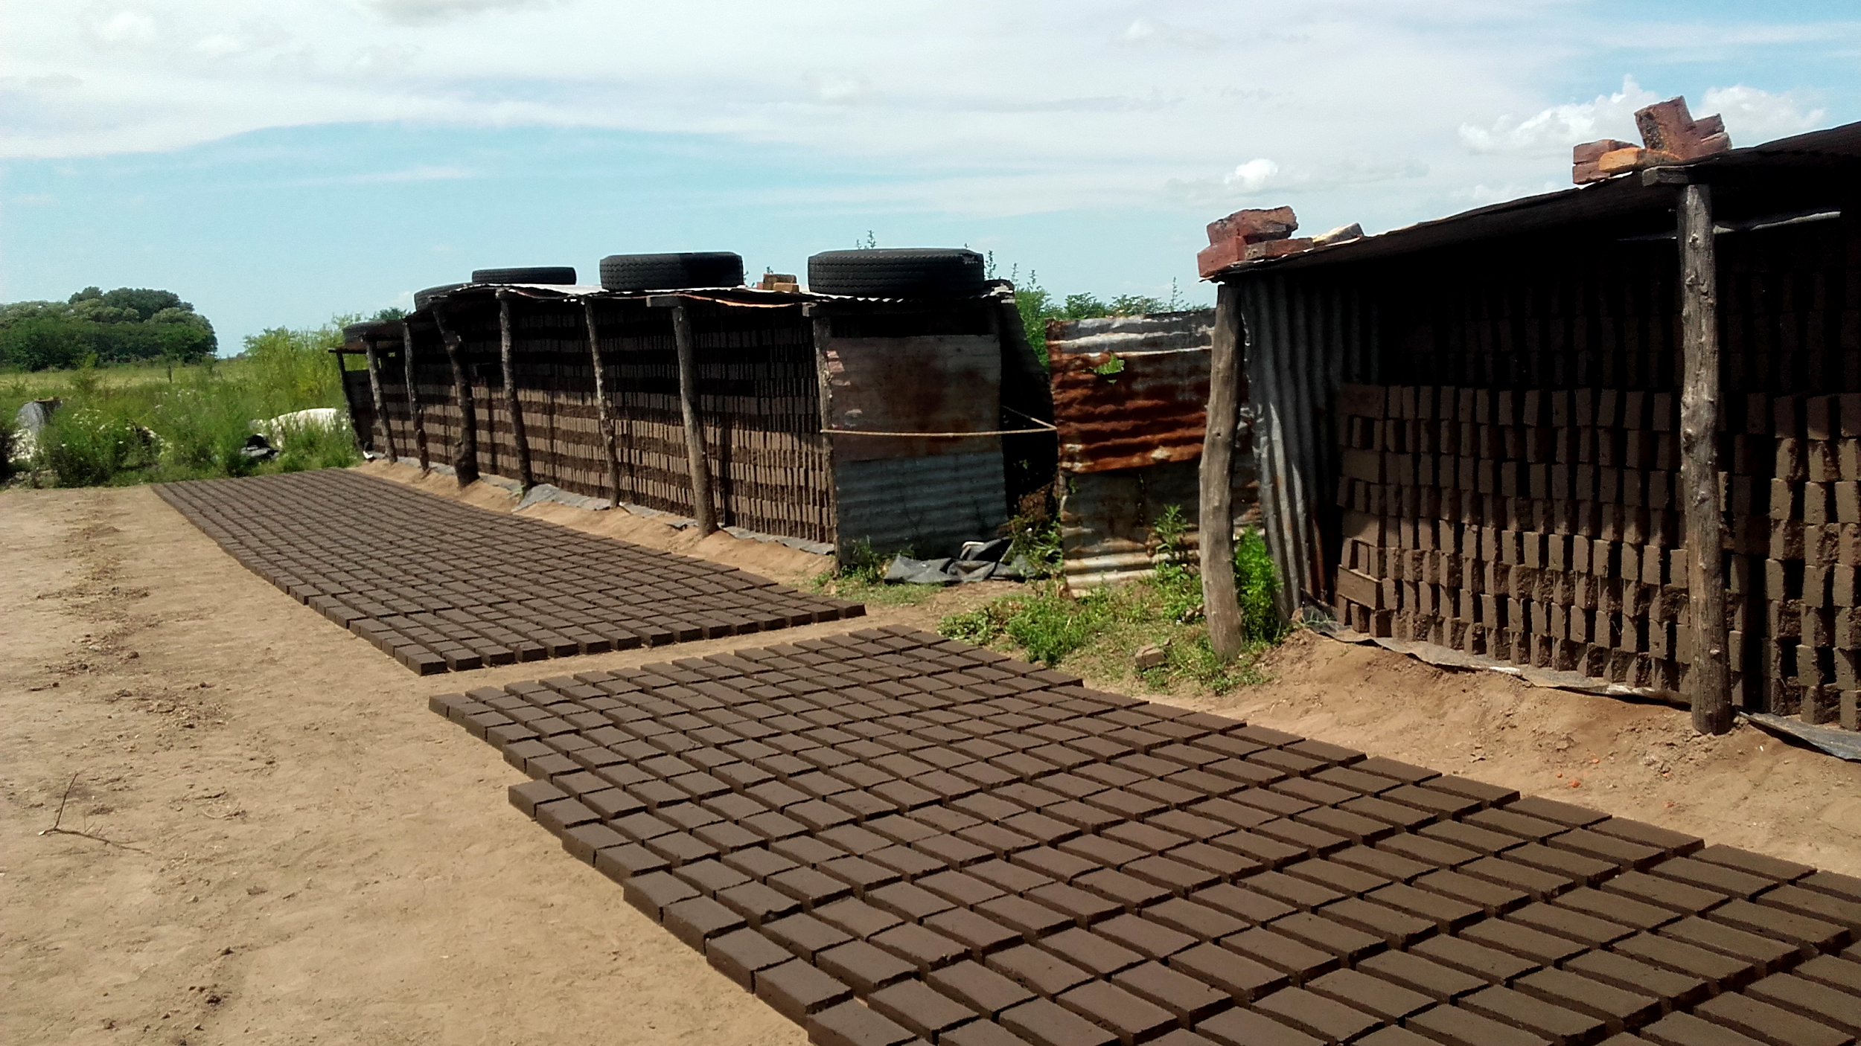

Finalmente, como quinto paso, se realiza el traslado a la hornalla para realizar la quema del ladrillo. El tamaño del pisadero, la cancha y la hornalla varían dependiendo la cantidad de ladrillos que se corten y quieran quemar. Para realizar este último paso es necesario agregar carbonilla, la cual se coloca entre fila y fila de ladrillos para ayudar al quemado. Asimismo, la leña se deposita debajo de la hornalla, en una especie de huecos llamados boquillas, para mantener una llama durante unas doce horas. La hornalla que armaron con los ladrillos que se cortaron durante nuestra estadía en campo contenía unos veinte un mil ladrillos. Estimamos que se necesitaron, aproximadamente, unas cuarenta y ocho toneladas de tierra para producirlos. Esta última etapa es realizada por el propio Pincen y los miembros de su familia.

Fuente: archivo propio, en base al trabajo de campo etnográfico

3.1 Uso del agua en la producción ladrillera.
Nuestra reconstrucción del uso del agua en la producción ladrillera en este caso, nos llevó a pensar en un proceso histórico que demuestra que el acceso al agua (como a otros recursos básicos) fue variable y estuvo sujeto a condiciones que reprodujeron la vulnerabilidad social de las comunidades indígenas y de otros grupos. Abordaremos los usos del agua en la producción ladrillera como una forma específica en que esta comunidad se relaciona con el ambiente y para pensar, siguiendo a Douglas (1996) en cómo los riesgos son construidos diferencialmente por cada sociedad con base en su nivel educativo y cultural, es decir, la existencia o no de los riesgos y su aceptación dependen de las características propias de cada sociedad. Postulamos que existe un anclaje sociocultural en las maneras en que los miembros de esta comunidad se relacionan con el ambiente como en toda sociedad, Ingold (2001) intenta hacernos ver cómo las habilidades y los diversos “nichos ecológicos” que habitamos los humanos (y también los animales) son constituidos en una relación activa, dinámica y sistémica: somos parte y ayudamos a confeccionar (no en una relación de homología ni de totalidad, sino de composición fragmentaria) los mundos que habitamos, no ejerciendo un acto de “diseño” sobre el mundo (como en las teorías representacionales sobre la fabricación de artefactos como la imposición de un diseño a la naturaleza), sino haciendo “crecer” las cosas en el contexto de las actividades en un nicho ecológico de un ser vivo.
“...estaban los molinos, se sacaba un agua bárbara, después ya empezó a cambiar el tiempo y empezaron a poner un motor villa con un bombeador...empezaron a sacar pero de la misma perforación….” (extracto de entrevista a Sergio, 2018).

Las perforaciones hechas permitían obtener agua para distintos usos, en muchos casos fueron fundamentales para establecer el pisadero o las residencias en un lugar particular. Los distintos usos del agua también son atravesados por los cambios tecnológicos en la producción ladrillera. El inicial molino se vió reemplazado por un malacate a caballo o una bomba manual para extraer agua. Pero también los usos del agua en la producción ladrillera fueron modificándose, como por ejemplo la forma en que se tapaba el pisadero completamente con agua buscando conservar con humedad el barro formado del pisadero con la mezcla de agua, liga, excremento, etc.

“... cuando el molino se deterioró pasamos a la bomba, porque el malacate salía una fortuna, no se conseguía tanto, le ponían un caballo con los ojos tapados a los costados así no se mareaba....y había que lavar las piletas, había que lavar todo, un uso de agua terrible. Y antes los pisaderos se tapaban con agua…no se tapaban como ahora con naylon ahora salió el pasto, viste la paja de trigo, pero antes de eso salió el taparlos con agua,” (extracto de entrevista a Manuel, 2018).

Desde esta perspectiva, la percepción no se trataría de una construcción sólo simbólica o semiótica (en la que la aparece como algo mental o separado del mundo), sino más precisamente de una participación en/con el medio desde el medio, en la que las circunstancias del medio, sus condicionantes, lo que permite y restringe pasa a primer plano.
“...el pisadero se le echa agua y se pasa a ojo, le echas agua por ejemplo hoy y lo llenas, y mañana ya todo penetrado, se nota que está todo mojado, lo volves a echar otro poco para que esté blando y el caballo no sufra tanto…” (extracto de entrevista, junio 2017).
Las bases de la habilidad residen en la condición irreductible de la inserción de un practicante, que integra un sentido de ejecución activa de la cultura de un miembro de ese grupo, un sabio lego en un entorno. Ingold (2000) sostiene que la práctica habilidosa no es la aplicación de una fuerza mecánica a objetos exteriores, sino que requiere de las cualidades de cuidado, juicio y destreza, esto implica que lo que sea que los practicantes hacen a las cosas está inserto en una participación atenta y perceptiva con ellas (Ingold, 2000: 353; traducción propia).
“...imaginas en ese momento, todos a la casa de él [Pincen], y sabíamos ir ahí a baquetear a tirar barro, salíamos de la escuela e íbamos ahí viste, teníamos 7 u 8 años, salíamos dejábamos todo, y ya estábamos…”(extracto de entrevista, junio 2017)

Las funciones del agua en el proceso productivo fueron transformándose durante el siglo XX, además de mojar el pisadero, el agua servía para taparlo y que dure más sin endurecerse, utilizando mayor cantidad del recurso en relación a la actualidad. Hoy en día se tapan los pisaderos con nylon de silo bolsa.

“...que no se endurezca arriba...quedaba tapado el redondo del pisadero, y vos empezabas a cortar y el agua la ibas trayendo, en vez de destapar el nylon con esa rasqueta ibas corriendo el agua, el pisadero en una cosa así, lleno de agua, y como tenía un contorno alto ibas llevando el agua de acá para allá según quisieras cortar. Adentro estaba toda el agua….”

También cambió el tiempo que insume cargar y mojar el pisadero, desde el llenado con carretillas y mojado con bombas manuales a llenar con camiones y mojar a través de un sistema de canaletas que conducen el agua desde el pozo de extracción con una bomba eléctrica hasta el pisadero (pudiendo estar este a quince o veinte metros de distancia).

“...y es 3 o 4 horas que está...tira muchisima agua, y al otro día le damos otra mojadita porque a veces se endurece entonces, a veces el barro se maneja, vos lo dejas hablandando le echas la liga, para que se vaya acomodando, si hace falta le volves a echar pero nada más…” (extracto de entrevista, agosto 2018).

En este sentido, sostenemos que la percepción es el proceso cognitivo de la conciencia que consiste en el reconocimiento, interpretación y significación para la elaboración de juicios en torno a las sensaciones obtenidas del ambiente físico y social, en el que intervienen otros procesos psíquicos entre los que se encuentran el aprendizaje, la memoria y la simbolización (Vargas M 1994). Es decir que, la inserción de la actividad ladrillera como una práctica sostenida durante el siglo XX (y la actualidad) generó formas específicas de relacionarse con el medio, a veces integrando recursos en procesos (como el agua para tapar el pisadero, o como el pasto sobrante para ligar o para animales) que se van configurando y reconfigurando y que son cambiantes. En este sentido se actualiza la incertidumbre por el peligro de lluvias inesperadas y las operaciones a realizar para mitigar los efectos de estas precipitaciones en la producción.
“...el caso del otro día de Manuel [se largó una fuerte lluvia y se perdieron parte de los ladrillos que estaban apilados en la cancha porque no llegaron a protegerlos]. Cuando está fresco [el adobe]vos no lo podés apilar porque es barro, pero si está seco vos lo podes levantar abajo de los tinglados, bueno en ese tiempo en un ratito venían los muchachos, venían cuatro, cinco o seis. levantabamos todo y nos íbamos, además de cuando se hacía el laburo de comer asado de tomar el mate, esta juntos joder, salir. (extracto de entrevista, agosto 2018).
Con este ejemplo podría pensarse en el concepto de habilidad en Ingold, una propiedad de todo el organismo-persona, que ha emergido a través de una historia de participación en un entorno.
La utilización de caballos en el pisadero es una práctica repetida en el tiempo y se lleva a cabo con muchos tipos de cuidados y estrategias. La dotación de animales que se posee según sea el caso se los repara en establos con comida y agua suficiente, estipulando también en el final de la jornada para la limpieza del barro remanente que queda pegado en su lomo y que si no fuera retirado lo lastimaría, de ahí la imposibilidad de trabajar hasta muy tarde en el invierno, momento en el que las bajas temperaturas hacen que no sea posible limpiar los caballos dejándolos mojados. Esto hace que organicen jornadas más cortas; empezando más temprano o tengan que suspender jornadas.

Jornada de trabajo en el pisadero, agosto 2018.
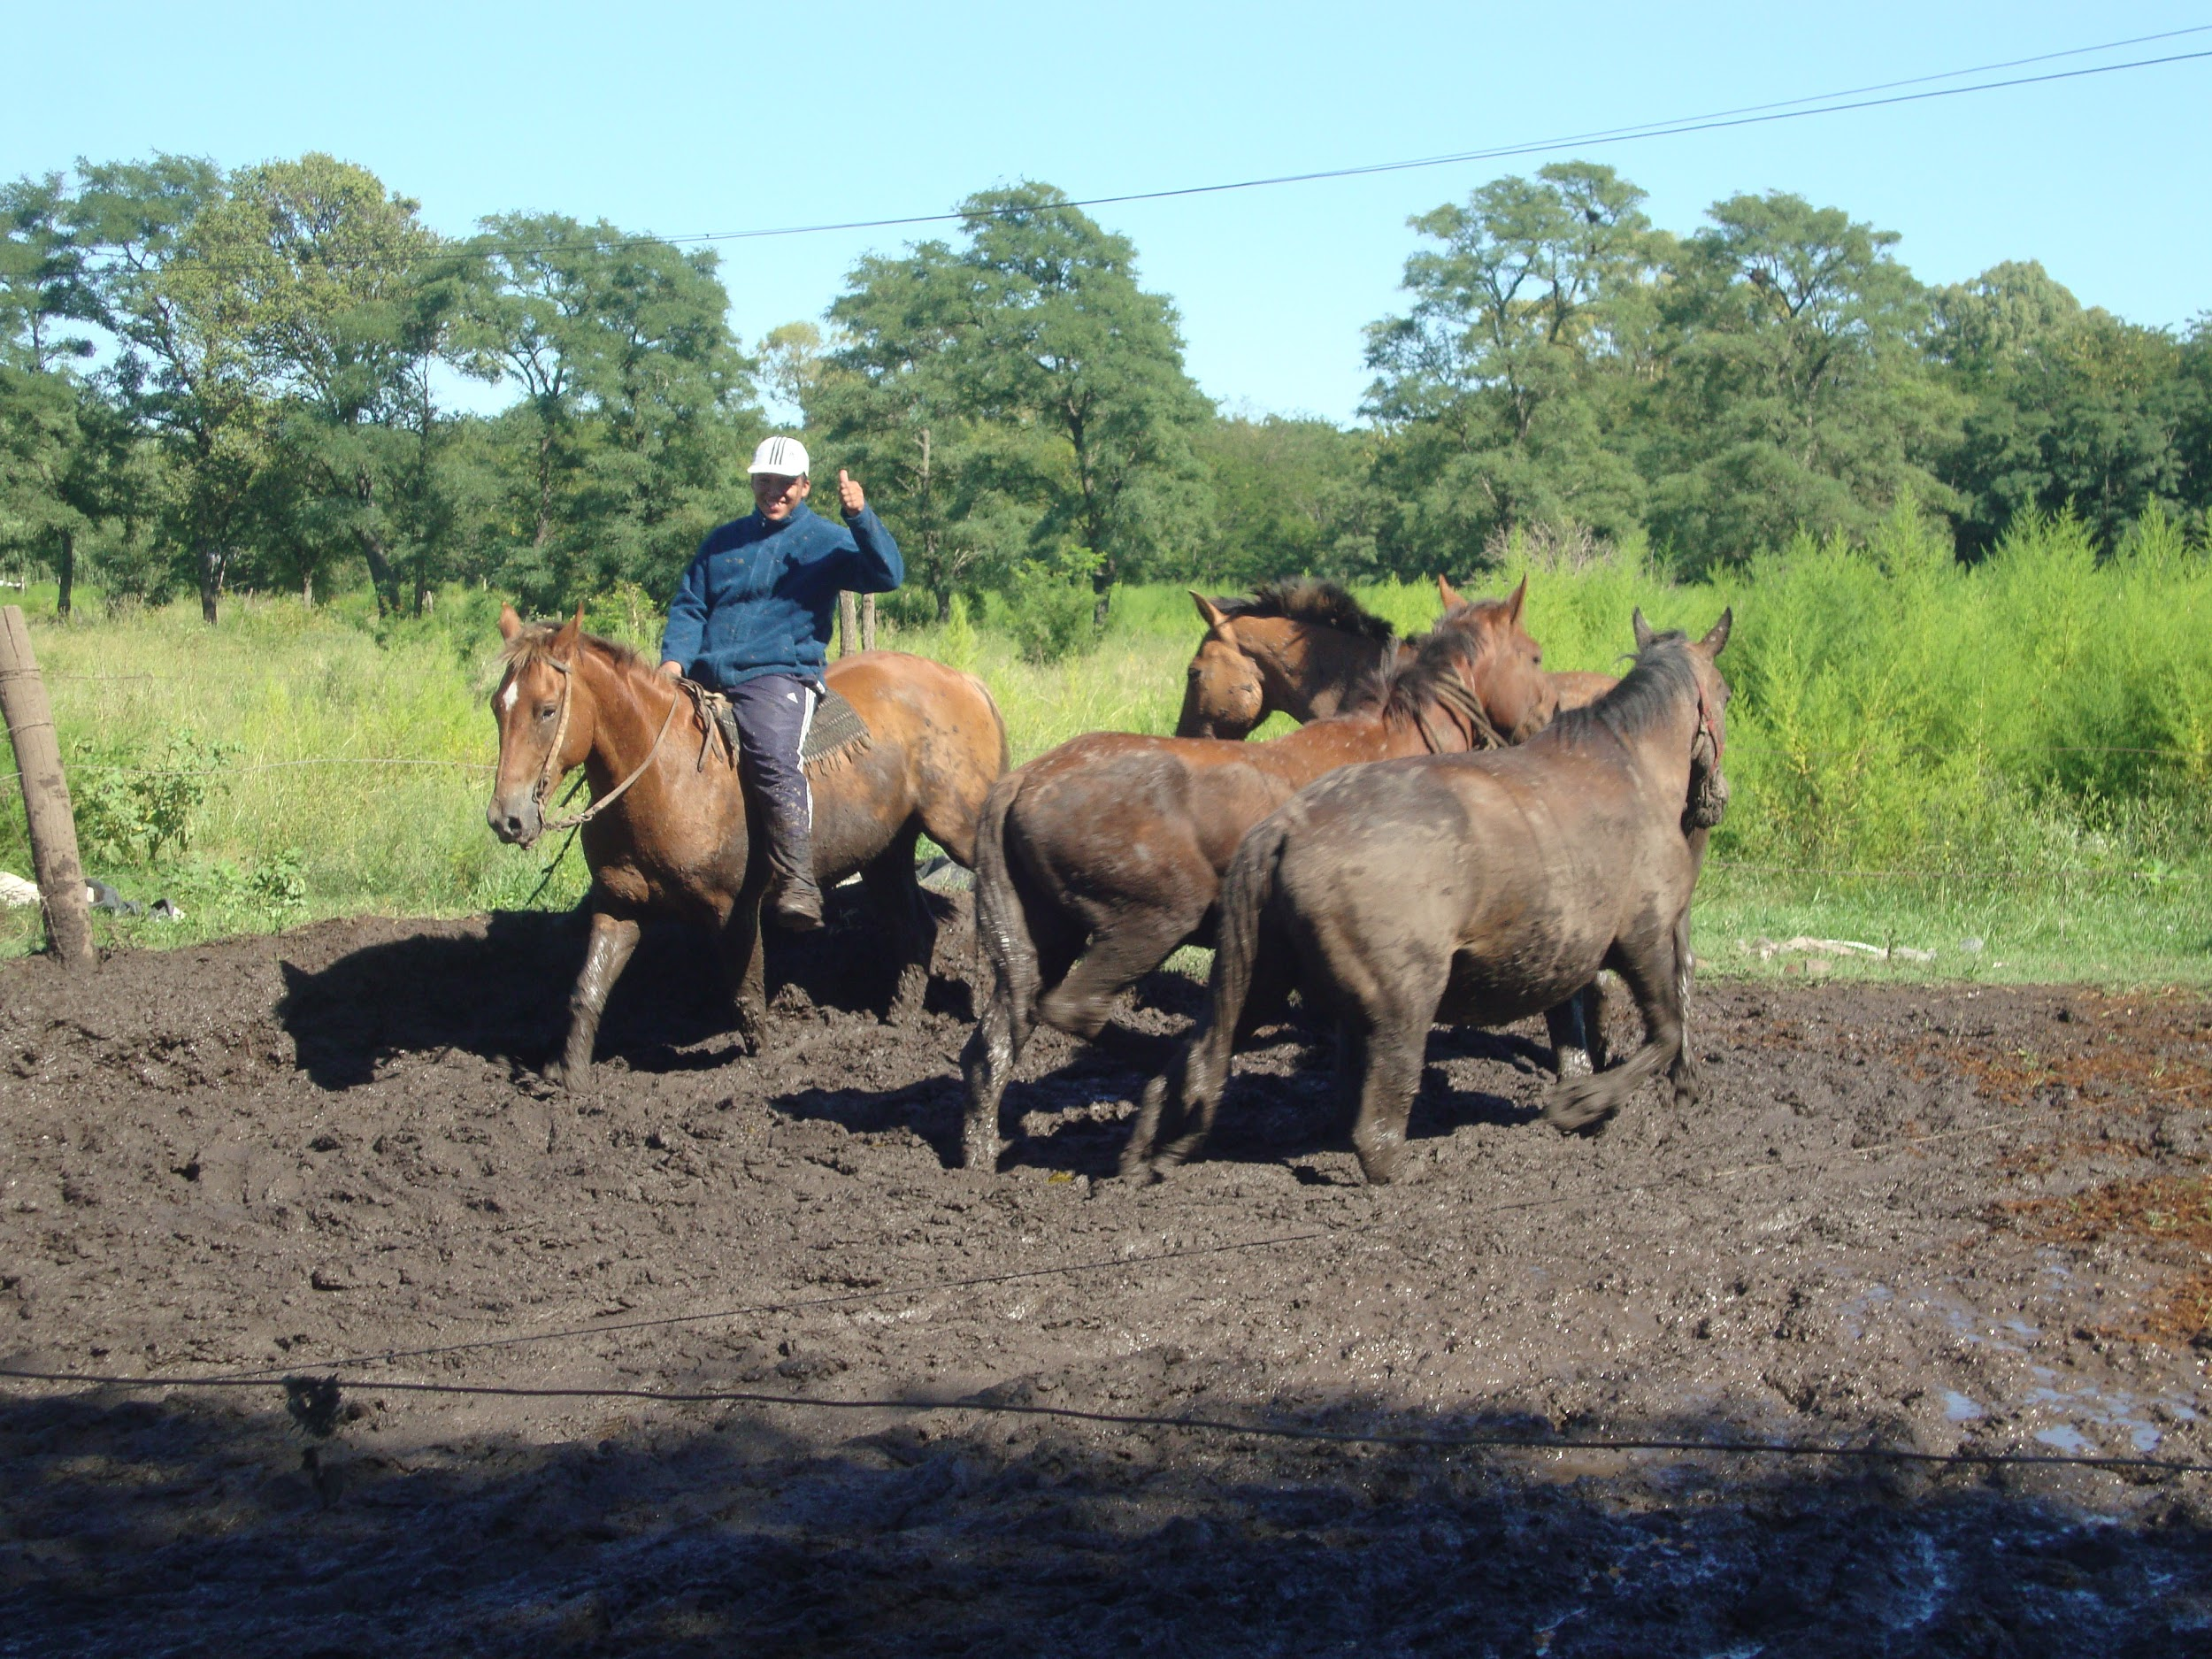

Reflexiones finales:
Los usos del agua en la comunidad de Campo La Cruz están atravesados por las valoraciones y percepciones que la comunidad tiene de ellos. Los impactos derivados de estos usos son visibles en CLC. Existen zonas con bajos permanentes y algunos anegados con agua. Estas cavas existen casi desde el mismo tiempo en que la comunidad se asentó en este territorio (obligadamente), y son parte de un debate amplio respecto a modelos de subsistencia y de producción que deseamos. Parte de la historia de esta comunidad se cuece en las hornallas de barro como forma específica de relación con el medio. Sostenemos que la percepción del agua está vinculada no solo a sus usos, sino también a la valoración extra comunitaria que la comunidad hace de ella. Tanto por sus atributos productivos (consumo, riego, animales y ladrillos) como por las formas en que se reproduce la vulnerabilidad de esta comunidad (inundaciones, caminos anegados o intransitables, falta de servicios básicos).

Bibliografía:
Acosta, V. 2004. El riesgo como construcción social y la construcción social de riesgos. Desacatos, núm. 19, septiembre-diciembre 2005, pp. 11-24

Baracetti, C. et al. 2018. El horno es lo único que los chicos han aprendido: Trabajo, identidad y conflictos medioambientales en el Campo La Cruz. Buenos Aires. En: 5º Coloquio ESIAL. Educación Superior y Pueblos Indígenas y Afrodescendientes en América Latina. UTREF.
Castree, Noel (2008): “Neoliberalising nature: the logics of de-regulation and re-regulation”, Environment and Planning A, vol. 40, pág.. 131-152.
Douglas, M. 1996. La aceptabilidad del riesgo según las ciencias sociales, Paidós Studio, Barcelona.
Escobar, A. 2010. Territorios de diferencia: lugar, movimientos, vida, redes. Bogotá: Envión Editores, 2010. Capítulos: “Naturaleza” (pág. 133-182) y “Desarrollo” (pág. 183-229).
Geertz, C. 1973. La descripción densa, una teoría interpretativa de la cultura. Editorial Gedisa.

Fernandez Alvarez, Maria Ines 2006. Cuidar la fábrica, cuidar a los hijos. Roles de género, trabajo y acción colectiva a partir de un proceso de recuperación de fábricas de la ciudad de Buenos Aires. Revista RUNA, Buenos Aires, Instituto de Ciencias Antropologicas, FFyL, UBA, p. 7-7

Harvey, D. 2004. El nuevo imperialismo: acumulación por desposesión. Socialist Register. Buenos Aires. Clacso.

Harvey, D. 2007. Notas hacia una teoría del Desarrollo geográfico desigual. Spaces of global capitalism, Verso, UK/USA, páginas 69-116. GeoBaireS. Cuadernos de Geografía

Ingold, T. 2001. The Perception of the Environment Essays on Livelihood, Dwelling and Skill. Routledg.

Ingold, T. 2015. The life of line. Ediciones Routledg.

Laius, M. 2017. Del espacio étnico al espacio estatal, recorrido socio histórico de una comunidad mapuche: El caso “Campo la Cruz” (1873-2017), Trama, revista de ciencias sociales y humanidades, Volumen 6, (2), pág. 58-71.

Laius, M et al. 2018. Conflictos socio ambientales y prácticas estatales en el Campo La Cruz. Análisis antropológico sobre un estudio de caso. En el Primer Congreso Multidisciplinario de la UNNOBA.

Lenton, D et all. 2011. Huellas de un genocidio silenciado: los indígenas en Argentina. Publicado en la Revista Sociedad Latinoamericana. N° 6 Vol. 1. UNAM-FES Aragon. México. Abril de 2011

Malinowski, B. 1975. Introducción: objeto, método y finalidad de esta investigación. En los Argonautas de pacífico occidental. Barcelona: Península, (pp.19 a 42)

Rockwell, E. 2009. La experiencia etnográfica: historia y cultura en los procesos educativos. Buenos Aires. Editorial Paidos.

Vargas Melgarejo, L M. 1994. Sobre el concepto de percepción Alteridades, vol. 4, núm. 8,, pp. 47-53 Universidad Autónoma Metropolitana Unidad Iztapalapa Distrito Federal, México

Nombre que le asignó la elite gobernante nacional a la avanzada militar sobre territorios comunales de los pueblos originarios durante el siglo XIX.
Se dedican 73% de ha cultivables a la producción de soja, y por otro lado los proyectos inmobiliarios se concentran en el casco urbano de la ciudad de Junín (cabecera del partido) que se encuentran bajo una tendencia de expansión suburbana de baja densidad, aunque este tema no será tratado aquí, será parte de un trabajo de tesis de maestría posterior.
El documento de cesión de tierras se encuentra como anexo 1 de la Ordenanza municipal 5277 (Municipalidad de Junín, 2007).
Fuente citada.
Usamos el término tribu porque es la manera en que aparece en el documento de cesión de tierras.
Sabemos de diversos tratados de paz que llevaban a cabo estas comunidades con las autoridades nacionales, en donde había distinto tipo de “contraprestación mutua”. Véase el tratado de Paz con el Cacique Pincen http://users.skynet.be/reino-del-mapu/tratado_de_paz_de_vicente_catina.htm
Denominación coloquial que recibe el lugar de residencia de la comunidad.
Daremos mayores detalles del uso del agua en la producción ladrillera en un apartado al respecto.
Los nombres que utilizamos son todos ficticios para preservar la identidad de quienes nos habilitaron participar de su vida cotidiana.

